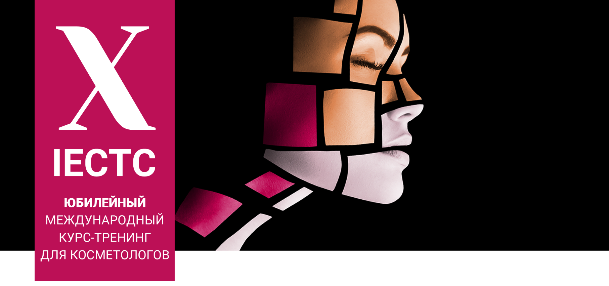

11-14 июня 2021
САНКТ-ПЕТЕРБУРГ

Заявка на конкурс «TOP BEAUTY DOCTOR - 2021»

ФИО докладчика (полностью)
Город
Специальность по диплому, сертификаты ПК и переподготовки
Категория
Препараты, аппараты, которые планируется использовать в ходе конкурсной работы
Контакты
Телефон
E-mail
Техрайдер
Носитель (отметить нужное) | Flash-накопитель / личный ноутбук / личный Mac
Дополнительны пожелания или комментарии

*Оргкомитет обязуется соблюдать авторские права и гарантирует, что не будет использовать полученные от конкурсанта материалы без его согласия ни в каком виде.
** К участию в конкурсе допускаются зарегистрированные участники IECTC-2021.
_______________________________________________________________________________________
ЗАПОЛНЕННЫЕ ЗАЯВКИ ПРОСЬБА НАПРАВЛЯТЬ
на t.matveeva@bioconcept.ru или spb1-3@mail.ru
Контактное лицо: Татьяна Матвеева: +7 903 113 45 87
Организатор: компания «БИО Концепт»
Дата мероприятия: 11-14 июня 2021
Место проведения: Санкт-Петербург, ул. Кораблестроителей, 14, Park Inn by Radisson Pribaltiyskaya

